RESOLUCION N° 071/25

VISTOS:
Que, con fecha 18 de octubre de 2024, ................................................................................ interpone reclamación ante esta Defensoría del Asegurado (DEFASEG) contra ...................................., solicitando se le otorgue la cobertura del SEGURO DE PAGOS DIGITALES CON PÓLIZA Nº .................... – .............
Que, la señalada reclamación cumple con los requisitos de materia, cuantía y oportunidad establecidos en el reglamento de la DEFASEG (http://www.defaseg.com.pe/reglamento);
Que, conforme al Reglamento de la DEFASEG, atendiendo a la cuantía de la reclamación, que no supera US$ 3,000 (o su equivalente en moneda nacional), esta última puede ser resuelta por un órgano resolutivo unipersonal, el mismo que, en el presente caso, está a cargo de la secretaria técnica;
Que, con fecha 21 de noviembre de 2024 se corrió traslado de la reclamación a ...................................., siendo que el 02 de diciembre de 2024 la aseguradora absolvió el respectivo trámite, presentando sus descargos y la la documentación correspondiente.
Que, encontrándose el expediente en condiciones para que este Órgano Resolutivo Unipersonal pueda emitir un pronunciamiento, se prescinde de la audiencia de informe oral de conformidad con el artículo 10° del reglamento de la DEFASEG.
Que, en síntesis, la posición del reclamante es la siguiente: a) .................................... indica al señor ............................ que su solicitud no procede porque fue él quien proporciono sus datos personales a la persona que le sustrajo dinero de su tarjeta de crédito; b) en la denuncia policial que acompaña nunca declaró que brindará sus datos personales, solo que bajo una aplicación del WHATSAPP que supuestamente era del banco por cuanto aparecía el Logo de VISA; c) el día 01 de Octubre recibió una llamada del número ................. ,número que lo tiene registrado como Interbank, en el cual le ofrecían mejores beneficios en su tarjeta de crédito, pero la condición era elevar el tope de transacción por cuanto era beneficio para clientes exclusivos. Entró al APP del banco desde su teléfono móvil, pero sin brindar a esa persona su clave. Después de hacer el cambio en el tope de transacción le pidieron que vaya al WhatsApp y busque el logo de Visa y entre al link que estaba ahí, así lo hice y desde ese momento perdí el control de su teléfono; d) pasado unos minutos logró recuperar el control del teléfono y se comunicó con el banco con otro número porque desde el que le había llamado estaba fuera de servicio. Ya le había sustraído 8,900 soles; e) solicita el uso del seguro de tarjeta de crédito por fraude o estafa informática.
Que, por su parte y en resumen la compañía de seguros sostiene que: a) con fecha 09 de septiembre de 2024, el señor ............................ contrató el seguro denominado “Seguro de Pagos Digitales”, tomando conocimiento en dicho momento de los términos y condiciones del Seguro contratado; b) Con fecha 01 de octubre de 2024, el señor ............................ presentó un reclamo ante el Banco Interbank en relación con un evento ocurrido ese mismo día, que consistió en un fraude a través de los Canales Digitales del Banco, por un monto de S/. 8,900.00; c) con fecha 10 de octubre de 2024, el área de Atención de Seguros de Intercorp nos comunicó que el señor ............................ solicitó la aplicación de la cobertura de la Póliza contratada, en relación con el siniestro ocurrido el 01 de octubre del mismo año, adjuntando para ello una serie de documentos. Tras revisar los documentos proporcionados por se advirtió que la cobertura de la Póliza no amparaba el evento suscitado, dado que el señor proporcionó su información personal y confidencial, lo que permitió el acceso a sus cuentas, siendo este un hecho no cubierto por el Seguro contratado; d) la respuesta fue enviada con fecha 11 de octubre de 2024 y fecha 13 de octubre de 2024, el reclamante solicitó una reconsideración sobre la solicitud de cobertura; e) en la denuncia policial presentada el 01 de octubre, el señor ............................ reportó que recibió una llamada de un supuesto asesor de Interbank, quien le solicitó que descargara una aplicación y realizara otros movimientos en su equipo celular para una supuesta ampliación de línea financiera. Así, el señor ............................ procedió voluntariamente a realizar todas las acciones requeridas y, posteriormente, le sustrajeron dinero de su tarjeta; f) el señor ............................ brindó su información personal y confidencial, permitiendo así que personas desconocidas accedieran a sus cuentas bancarias. Este hecho no está cubierto por el Seguro, de acuerdo con lo establecido en las condiciones de cobertura de la Póliza contratada.
CONSIDERANDO:
PRIMERO: Conforme al Reglamento de la Defensoría del Asegurado, la DEFASEG sólo es competente para pronunciarse y resolver las reclamaciones indemnizatorias de los asegurados que hubiesen sido sometidas a su conocimiento, sobre la base de la documentación obrante en el correspondiente expediente y con arreglo a derecho, siempre y cuando las señaladas reclamaciones cumplan los requisitos reglamentarios de materia y cuantía.
SEGUNDO: Asimismo, de acuerdo a su Reglamento, la DEFASEG sólo es competente para pronunciarse y resolver las reclamaciones indemnizatorias de los asegurados que hubiesen sido sometidas a su conocimiento, sobre la base de la documentación obrante en el correspondiente expediente y con arreglo a derecho, siempre y cuando las señaladas reclamaciones cumplan los requisitos reglamentarios de materia, cuantía y oportunidad, de manera que las reclamaciones por materias distintas al otorgamiento de cobertura, como pueden las pretensiones indemnizatorias por daños y perjuicios, por reembolso de gastos, o idoneidad de servicios, son ajenas a la competencia funcional de esta Defensoría.
TERCERO: El artículo 1 de la Ley Nro. 29946 – Ley del Contrato de Seguro dispone que el contrato de seguro es aquel por el que la aseguradora se obliga, mediante el cobro de una prima y para el caso de que se produzca el evento cuyo riesgo es objeto de cobertura, a indemnizar -dentro de los límites pactados- el daño producido al asegurado o a satisfacer un capital, una renta u otras prestaciones convenidas, enmarcado en una póliza que la aseguradora debe entregar al contratante, y cuyos requisitos mínimos están previstos en el artículo 26 de la señalada ley.

CUARTO: El artículo 1361 del Código Civil dispone que los contratos son obligatorios en cuanto se haya expresado en ellos, presumiéndose que lo declarado es lo querido por ambas partes, de manera que la parte que sostenga lo contrario debe probarlo.

QUINTO: En materia procesal, corresponde a quien invoca hechos probar su existencia, carga procesal a la que refiere el artículo 196 del Código Procesal Civil, salvo que se acoja a alguna presunción legal de carácter relativo o absoluto.
SEXTO: De acuerdo a los términos contenidos en el rechazo, la reclamación y en la respectiva absolución, la cuestión controvertida es determinar si el rechazo de cobertura es justificado o no.
SÉPTIMO: En este caso, conforme a lo señalado en la denuncia policial y en el reclamo presentado, con fecha 01 de soctubre de 2024 el señor ............................ recibió una llamada en donde un supuesto asesor del banco Interbank le indicó que instale una aplicación y que amplie la capacidad de transferencia de su cuenta de crédito. Despues de instalar dicho aplicactivo comenzó a tener fallas en su celular y se produjo una transferencia sospechosa:
..............................................................................................................................................................
...............................................................................................................................................................
Aconsecuencia de ello, hubo un consumo no reconocido por la suma de S/. 8,900 (Ocho Mil Novecientos con 00/100 Soles):

............................................................................................................................................................

OCTAVO: Que, .................................... ha presentado el certificado de seguro, en el cual se detallan las siguientes coberturas contratadas:
- Uso indebido de tarjeta por Robo, Secuestro, Hurto o Extravío.
- Gastos por Trámite de Documentos Personales por Robo, Hurto, Secuestro o Extravío.
- Compras Fraudulentas por Internet, Teléfono y Transferencias de Dinero Virtual.
- Utilización Forzada de Tarjeta Digital.

Al respecto, se verifica que nos encontramos ante un seguro con riesgos nombrados, es decir, solamente se cubrirán los riesgos que estén plasmados en la póliza.
Que, en el presente caso no ocurrió el uso indebido por robo, secuestro, hurto extravío (supuesto 1), tampoco estamos ante a solicitud de devolución de gastos por trámite de documentos personales por robo, hurto, secuestro o extravío (supuesto 2). Por otro lado, tampoco se procedió con la utilización forzada de la tarjeta digital, ningún tercero ejerció sobre el asegurado algún tipo de amenaza directa para causarle daño físico. (supuesto 4)
La controversia entre las partes se suscita en relación a la cobertura N° 3 “Compras Fraudulentas por Internet, Teléfono y Transferencias de Dinero Virtual”, en tanto para el reclamante no habría brindado datos personales y se le debe otorgar la misma y la Compañía precisa que no precede en tanto se habría brindado información personal y confidencial, permitiendo con ello acceder a las cuentas.
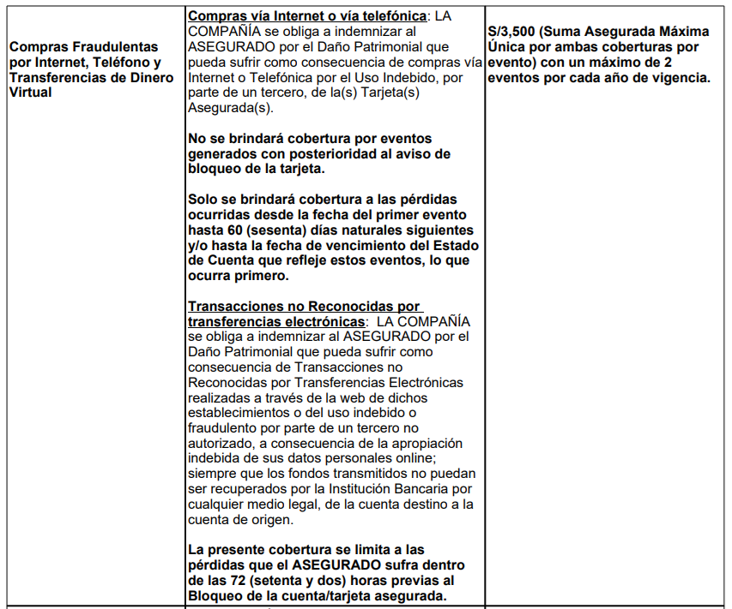
En el certificado se verifica que para que pueda operar la cobertura es necesario el uso indebido o fraudulento por parte de un tercero no autorizado, a consecuencia de la apropiación indebida de sus datos personales online. Asimismo, la suma asegurada máxima es S/. 3,500.00 (Tres Mil Quinientos con 00/100 Soles).
Conforme a lo manifestado por el asegurado, tras recibir la llamada de un supuesto asesor del banco, se descargó un aplicativo a través de un enlace enviado a su WhatsApp. En tal sentido, es claro que el reclamante de forma voluntaria ingresó al enlace y descargó el aplicativo, teniendo como consecuencia el consumo no reconocido.
Que, la Real Academia Española define la estafa como “Delito consistente en provocar un perjuicio patrimonial a alguien mediante engaño y con ánimo de lucro”.
Que, mediante engaño se consiguió que el reclamante autorizada los accesos a sus cuentas.

Un contrato de seguro válidamente emitido obliga a la aseguradora a otorgar cobertura siempre y cuando se cumplan las condiciones pactadas, las mismas que corresponden al riesgo aceptado expresamente en su oportunidad y en razón del cual se estructuró el equilibrio contractual.
Al respecto, es aplicable lo sancionado en la sétima regla interpretativa contenida en el artículo IV de la Ley Nro. 29946 – Ley del Contrato de Seguro: “La cobertura, exclusiones y, en general, la extensión del riesgo, así como los derechos de los beneficiarios, previstos en el contrato de seguro, deben interpretarse literalmente” (lo destacado es nuestro); y, en este sentido, carece de sustento pretender que la aseguradora deba otorgar cobertura a riesgos que no han sido aceptados.
Por lo tanto, de acuerdo con la descripción del siniestro hecha por el propio reclamante, el evento sufrido (estafa) no forma parte del presupuesto de hecho descriptivo de los riesgos cubiertos por el seguro contratado.
Consecuentemente, en el presente caso no se ha probado ninguno de los supuestos de hecho que materializarían la cobertura del seguro contratado, esto es, no se ha demostrado la existencia de un siniestro que deba ser indemnizado bajo el seguro contratado.

ATENDIENDO A LO EXPRESADO, ESTE ÓRGANO RESOLUTIVO UNIPERSONAL CONCLUYE SU APRECIACIÓN RAZONADA Y CONJUNTA AL AMPARO DE LO ESTABLECIDO EN EL REGLAMENTO DE LA DEFASEG, POR LO QUE:
RESUELVE:

Declarar INFUNDADA la reclamación interpuesta por ................................................................................ contra .................................... correspondiente al SEGURO DE PAGOS DIGITALES CON PÓLIZA Nº .................... – ............., quedando a salvo el derecho de la reclamante para recurrir ante las instancias que consideren pertinentes.
Lima, 14 de mayo de 2025.
La Secretaria Técnica, como Órgano Resolutivo Unipersonal, emite la presente resolución.
Alicia Martín López – Secretaria Técnica

https://dle.rae.es/estafa?m=form

